WOJSKOWA AKADEMIA TECHNICZNA

LABORATORIUM

GRAFIKA KOMPUTEROWA

Stopień, imię i nazwisko słuchacza
Grupa szkoleniowa
Stopień, imię i nazwisko prowadzącego
Grzegorz Pol
I7X3S1
dr inż. Marek Salamon
Data wykonania ćwiczenia
12.11.2008 r.

SPRAWOZDANIE
Z
PRACY LABORATORYJNEJ
NR 1

Temat: | Przekształcenia obrazów rastrowych.
  - Zadania:

Podczas zajęć laboratoryjnych należało wykonać zadania o poniższej treści:
- Napisać algorytm sterujący generatorem adresu odczytu w celu uzyskania efektu zasłaniania poziomego obrazu w kierunku prawej strony ekranu
- Napisać algorytm sterujący generatorem adresu odczytu w celu uzyskania efektu przewijania obrazu wzdłuż przekątnej ekranu w kierunku górnego lewego wierzchołka
- Napisać algorytm sterujący generatorem adresu odczytu w celu uzyskania efektu przesuwania pionowego obrazu w kierunku górnej krawędzi ekranu

  - Użyte metody

ReadPixel(int i, int j) - we wskazane miejsce wyświetla piksel o wartościach int i oraz int j obrazu wejściowego, który jest zapisany w pamięci.
ReadTlo(kolor) ) - we wskazane miejsce wyświetla piksel o kolorystyce wskazanej przez kolor, czyli ustalone przez nas wcześniej tło.

  - Implementacja algorytmu realizującego efekt zasłaniania poziomego obrazu w kierunku prawej strony ekranu

public void Efekt1(){
if (p >= L) p = 0; // zerowanie klatek przy przekroczeniu wymiaru rysunku
for(int j=1; j<=L; j++){ // wiersze obrazu
for(int i=1; i<=K; i++) // kolumny obrazu
if(i <= p) // jeżeli kolumna nie jest powyżej licznika klatek
ReadTlo(N); // wczytaj tło
else // w przeciwnym wypadku
ReadPixel(i, j); // odczytaj rysunek
}
}

Obrazek dzielimy na dwie części. Jedną z nich wypełniamy czarnym tłem, a drugą rysunkiem. Szerokość tła zależy od licznika klatek.
W funkcji Efekt1 przeglądamy każdy piksel obrazu. Bierzemy każdy wiersz i sprawdzamy w nim kolumny. Jeżeli nr danej kolumny jest większy od licznika klatek to odczytujemy rysunek bez jakichkolwiek zmian. W innym wypadku uzupełniamy dany piksel jednolitym tłem.

  - Zobrazowanie efektu

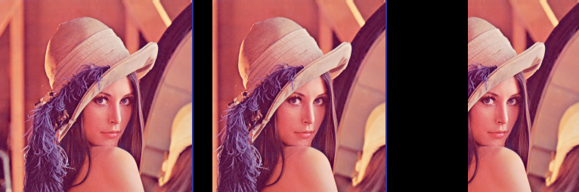

  - Implementacja algorytmu realizującego efekt przewijania obrazu wzdłuż przekątnej ekranu w kierunku górnego lewego wierzchołka

public void Efekt2(){
if (p >= L) p = 0; // zerowanie klatek przy przekroczeniu wymiaru rysunku
for (int j = 1; j < L; j++){ // wiersze obrazu od pierwszego do ostatniego
for (int i = 1 + p; i <= K; i++) // kolumny obrazu od licznika klatek do ost.
ReadPixel(i, j); // odczytaj rysunek
for (int i = 1; i <= p; i++)// kolumny obrazu od pierwszego do licznika klatek
ReadPixel(i, j); // odczytaj rysunek
}
}

W tym wypadku obrazek jest podzielony jest na cztery części. Warto zauważyć że w każdej klatce wyświetlane są wszystkie piksele. Funkcja2 polega na pobieraniu po kolei każdego wiersza obrazku, a następnie „przesunięć” pikseli w zależności od wartości p czyli licznika klatek.
  - Zobrazowanie efektu

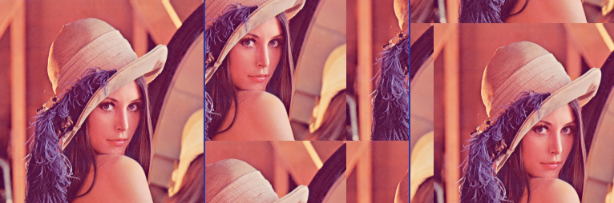

  - Implementacja algorytmu realizującego efektu przesuwania pionowego obrazu w kierunku górnej krawędzi ekranu

public void Efekt3(){
if (p >= L) p = 0; // zerowanie klatek przy przekroczeniu wymiaru rysunku
for (int j = 1+p; j <= L; j++){ // wiersze obrazu od licznika klatek do ostatniego
for (int i = 1; i <= K; i++) // wszystkie kolumny
ReadPixel(i,j); // przerysowywanie rysunku
}
for (int j = 1; j <= p; j++){ // wiersze obrazu od 1-szego do licznika klatek
for (int i = 1; i <= K; i++) // wszystkie kolumny
ReadTlo(N); // wypełnianie tłem
}

}

Obrazek tutaj także dzielimy na dwie części i tak samo jak w przypadku funkcji pierwszej jedną z nich wypełniamy czarnym tłem, a drugą rysunkiem. Wysokość tła zależy od licznika klatek.
W funkcji Efekt3 przeglądamy tak samo jak w przypadku Funkcja1 każdy piksel obrazu. Są tutaj dwie pętle pobierające wiersze. Jedna z nich odpowiedzialna jest na pobieranie wiersza następnego i zapisywanie go w aktualnym. Za każdym razem czynimy to o jeden raz mniej. Za to druga pętla, która wypełnia tłem resztę obrazku wykonuje jeden obieg za każdym razem więcej. W ten sposób uzyskujemy efekt przesuwania obrazku do góry.
5.2 Zobrazowanie efektu

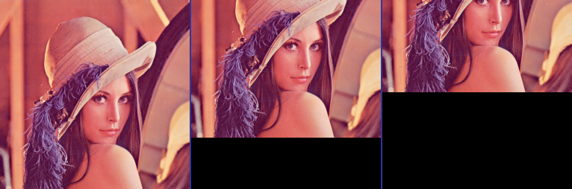

6. Wnioski
Podsumowując: wszystkie zadania z pkt. 1 zostały przeze mnie pomyślnie zrealizowane. Powyższe ćwiczenia pokazują, że aby przekształcić obraz rastrowy nie potrzeba pisać skomplikowanych algorytmów. Za pomocą kilku nieskomplikowanych pętli jesteśmy w stanie przewinąć, przesunąć, odbić, obrócić bądź to zasłonić taki oto obraz w dowolnym kierunku.

